Für schweizweit gleichen Schutz vor Passivrauchen
Eidgenössische Volksabstimmungen vom 23. September

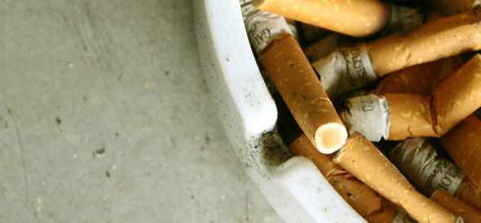

Der Arbeitnehmer- und Gesundheitsschutz ist ein erstrangiges Anliegen des SGB. Deshalb empfiehlt der SGB ein Ja zur Volksinitiative „Schutz vor Passivrauchen“. Arbeitnehmerschutz darf nicht je nach Kanton variiert oder gar nicht angewendet werden.
Man stelle sich vor: je nach Kanton würden andere Grenzwerte für Luftschadstoffe oder radioaktive Strahlung gelten. Oder: der Alkoholgrenzwert für Autofahrende würde je nach Kanton zwischen 0 und 1 Promille betragen. Oder der Grad, ab dem Lebensmittel als verdorben gelten, würde kantonal festgelegt. Es ist einsichtig: Gesundheit definiert sich nicht entlang von Kantonsgrenzen. Ebenso wenig der Schutz der Gesundheit.

Kein kantonaler Flickenteppich.
Beim Passivrauchen, einem nachgewiesenermassen schädlichen Vorgang, ist dies nicht so. Nur in 8 Kantonen (BS, BL, FR, GE, NE, SG, VD, VS) ist das Servicepersonal des Gastgewerbes heute umfassend genug vor den negativen Auswirkungen des Passivrauchens geschützt. In den anderen Kantonen ist dies noch nicht der Fall. Hier ist Bedienung im Rauch noch möglich. Die Initiative beendet diesen kantonalen Flickenteppich und regelt den Schutz vor Passivrauchen klar und schweizweit einheitlich. Denn ein im Thurgau unfreiwillig inhaliertes Päcklein Marlboro ist nicht weniger schädlich als in St. Gallen.

Einheitlich, einfach und fair.
Die Initiative „Schutz vor Passivrauchen“ verlangt, dass in der ganzen Schweiz in Innenräumen nicht geraucht werden darf, wenn diese als Arbeitsplatz dienen oder öffentlich zugänglich sind. Mit andern Worten: Unbediente Fumoirs in Gasthäusern bleiben weiterhin möglich. Die Initiative sorgt bei den Restaurateuren damit für gleich lange Spiesse. Bewusste Konkurrenzpositionierung auf dem Rücken der Arbeitnehmenden ist nicht mehr möglich. Das ist ein Fortschritt, der aus Arbeitnehmerschutzgründen zu begrüssen ist.
Die Initiativgegner greifen in der Diskussion um das Passivrauchen oft zum verbalen Zweihänder: Hier wirke der Geist eines Gesundheitstalibans. Das tönt zwar glatt, zielt aber an der Sache vorbei. Die Volksinitiative verbietet das Rauchen nicht, denn draussen, zuhause und an Einzelarbeitsplätzen, die nicht dauernd von anderen Mitarbeitenden frequentiert werden, bleibt Rauchen uneingeschränkt möglich.
Also: eine einheitliche, einfache und faire Lösung für mehr Arbeitnehmerschutz, der zuzustimmen ist.
Ewald Ackermann, Redaktor SGB.

SGB, Kommunikation, 17.8.2012.
SGB > Rauchen. Abstimmung 23.9.2012.doc.

